Bergische Morgenpost, 30.09.2022

Wie eine Schule mit Firmen kooperiert
Von Wolfgang Weitzdörfer
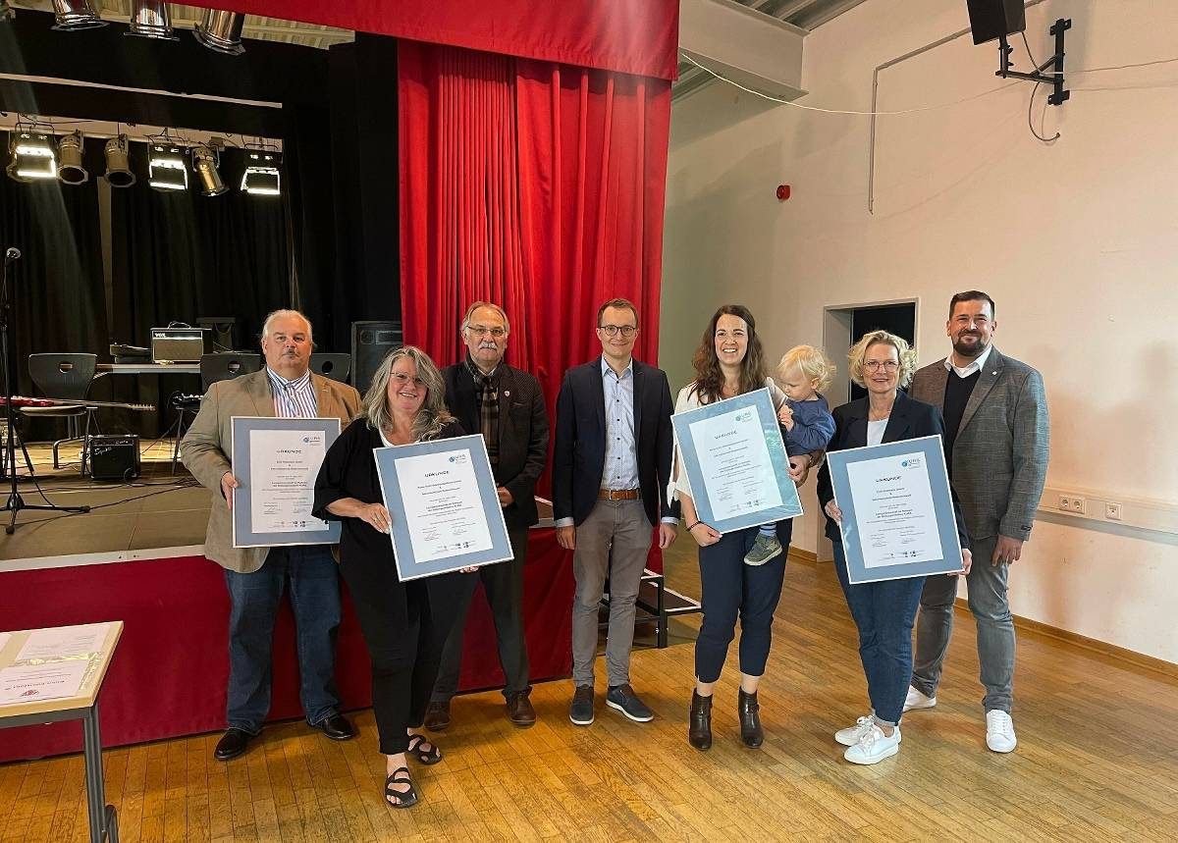

In der Aula (v.l.): Frank Funke (Koordinator Sekundarschule), Sandra Pahl (Schulleiterin), Bürgermeister Johannes Mans, Dominik Kaysers (Regierungsbezirk), Selina Dahlmann (Personalleitung Kuhn Edelstahl), Dorothea Perkovic (Prokuristin Emil Holzmann) und Dirk Kölschbach (IHK) mit den Verträgen. Foto: Wolfgang Weitzdörfer
Zwischen zwei Radevormwalder Unternehmen und der Sekundarschule wurden nun Verträge unterzeichnet. Verbindungen gibt es schon länger.
Manchmal dauert es ein wenig länger, bis die Dinge auch offiziell in trockene Tücher gelangen. Gerade dann, wenn eine Pandemie das öffentliche Leben zweieinhalb Jahre weitgehend aus dem Tritt bringt. So hat es bis zum September dieses Jahres gedauert, bis die Kooperationsverträge zwischen der Sekundarschule und den Unternehmen Klaus Kuhn Edelstahlgießerei und Emil Holzmann Elektro-Fachgroßhandlung nun offiziell unterzeichnet worden sind. Zum Glück braucht es nicht immer Verträge, um deren Inhalte in die Praxis umzusetzen. „Eigentlich war die Unterzeichnung schon vor zwei Jahren geplant, aber Corona kam immer dazwischen. Umso schöner ist es aber, dass die Kooperationen schon lange Realität sind – und das auch schon vor der Gründung der Sekundarschule waren, an der Haupt- und Realschule“, sagt Frank Funke, Lehrer an der Sekundarschule und Koordinator der Kooperationen.
Die Verbindungen zwischen Schule und Unternehmen sind gerade in Zeiten von Fachkraftmangel und zumindest stagnierenden Geburtenzahlen wichtig. Das sieht auch Bürgermeister Johannes Mans so. „Ein wesentlicher Baustein der Sekundarschule ist es, eine enge Beziehung zur Wirtschaft aufzubauen. Und es ist auch wichtig, dass endlich wieder eine Gleichwertigkeit zwischen akademischer Bildung und Ausbildungen in der Industrie und im Handwerk hergestellt wird“, sagt der Bürgermeister. Das Bildungsangebot in der Stadt liege der Verwaltung sehr am Herzen, und er freue sich sehr darauf, weitere Partnerschaften aufzunehmen, um so eine gesunde Entwicklung aufzubauen.
Dominik Kaysers vom KURS-Basisbüro – das Akronym steht für: „Kooperation Unternehmen der Region und Schulen“ – des Regierungsbezirks Köln, betont die Bedeutung der Kooperationen. „Es geht darum, Schülern einen Einblick in unterschiedliche Arbeitswelten zu geben. Und umgekehrt ist es auch so, dass die Unternehmen so potenziellen Nachwuchs kennenlernen können“, sagt er. Im Zuge der Kooperationen gehe es nicht nur um Praktika. Sondern auch darum, dass eine enge Verbindung entstehe. „So gibt es Berufsorientierungswochen, natürlich Praktika, die Schüler können einen Bohrerführerschein machen, die Vertreter der Firmen kommen auch zu Elternabenden oder in Fachkonferenzen – und die Azubis von Klaus Kuhn wollen in Form eines sozialen Projekts zu uns in die Schule kommen“, sagt Funke. Welche Bedeutung die Kooperationen hätten, würde auch dadurch deutlich, dass nicht nur ein Stück Papier unterzeichnet werde, sagt Schulleiterin Sandra Pahl. „Unser Bürgermeister ist hier sowie Mitarbeiter der Wirtschaftsförderung, des Schulamts und der IHK Köln. Warum ist das so? Weil Schule viel mehr als nur Bildung ist“, sagt Sandra Pahl. Es gehe bei der Schulbildung auch darum, die Kinder und Jugendlichen auf das Leben vorzubereiten. „Und das können wir als Schule nicht alleine, dazu brauchen wir Hilfe“, sagt die Schulleiterin. Sie freue sich sehr darüber, dass das, was schon seit bald zwei Jahren gelebt werde, endlich auch offiziell festgeschrieben werde.
Für Dirk Kölschbach von der Geschäftsstelle Oberberg der IHK Köln ist die berufliche Orientierung in der Zeit nach Corona von „so wichtiger Bedeutung wie noch nie“. Sie sei, natürlich ohne Verschulden der Jugendlichen, in den vergangenen zwei Jahren auf der Strecke geblieben. Umso wichtiger sei es, Kooperationen wie jene zwischen der Sekundarschule und den beiden Rader Unternehmen zu unterstützen und in Richtung weiterer Kooperationen auszuweiten. „Wir von der IHK sind Klaus Kuhn Edelstahl und Emil Holzmann sehr dankbar, dass sie die Kooperationen auch während der Corona-Zeit fortgesetzt haben“, sagt Kölschbach.
Von Klaus Kuhn Edelstahl war Personalleiterin Selina Dahlmann zur Unterschrift gekommen. „Diese Kooperation ist sehr wichtig, weil man so gegenseitig in Kontakt bleiben kann“, sagt sie. Viele Jugendliche würden unvorbereitet aus der Schule kommen, daher sei es wichtig, sie über die Vielfalt an Berufen zu informieren.
Dorothea Perkovic ist Prokuristin und Gesellschafterin bei der Emil Holzmann GmbH. „Mein Steckenpferd ist schon immer die Ausbildung gewesen“, sagt sie. Sie begrüße im Zuge der Kooperationen besonders das Thema der Berufserkundungstage. „Drei Tage, drei Berufe – und schon zeigt sich, wo es passt und wo nicht“, sagt Dorothea Perkovic. Es gehe umgekehrt aber auch darum, den Jugendlichen die jeweils eigenen Berufe schmackhaft zu machen.
Info
Gemeinschaftsinitiative der Bezirksregierung
KURS Das „Kooperationsnetzwerk Unternehmen der Region und Schulen“ will Schulen und Betriebe zu Lernpartnern machen. Dafür werden feste Vereinbarungen für beide Seiten per Vertrag festgehalten.
Initiative KURS ist eine Gemeinschaftsinitiative der Bezirksregierung Köln mit den IHKs Aachen, Bonn/Rhein-Sieg und Köln. Im Regierungsbezirk gibt es in allen elf Kreisen und kreisfreien Städten Büros, die zum jeweiligen Schulamt gehören.

